115年度有聲書學會「全國1~12年級視障中小學生、家長及特教老師資訊輔具教學課程」及服務資源介紹，歡迎報名參與!
由國教署補助「115年向下紮根、向上提升─視障學生數位資訊賦能計畫」，本年度持續進行中，鼓勵視障學生及相關特教老師增進電腦知能，歡迎各縣市視障生及老師報名！

【招生對象】
1、全國就讀1~12年級，尚在申請或已領有身心障礙手冊之視覺障礙學生。
2、視覺障礙學生之家長、特教老師與視障巡迴輔導老師，有興趣自學相關操作內容，用以協助視障生學習。

課程一：個別1對1資訊輔具教學課程
由教學經驗豐富之視障講師，一對一進行電腦教學服務，皆可以個別討論需求，建議老師若在校視障生想加強資訊技巧也可利用課輔及資訊課時間與學會進行遠距授課！
詳細資訊請見報名表單：https://forms.gle/1YQZ8vGzRYFEiTYAA

課程二：AI時代視障生的智慧學習之路-團體課程
115年度持續引領您探索AI未來與應用
詳細資訊請見報名表單：https://forms.gle/Nfioj5CzKQAiSzUP9
【聯繫方式】來電至02-2389-4915分機17李社工；信箱daisy005@tdtb.org
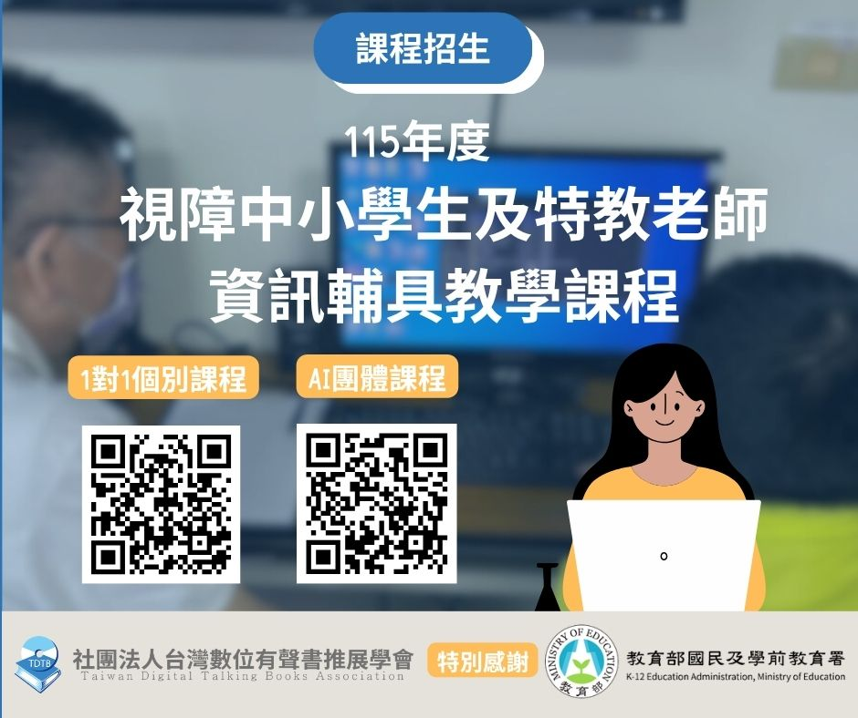
其它服務資源
個別1對1心理輔導：
經社工評估後，針對有心理議題需求且符合服務對象之視障個案，連結安排本會合作聘請專業諮商心理師，針對障礙接納、家庭、人際、職涯、環境、情緒等層面進行個別心理輔導。
【聯繫方式】來電至02-2389-4915分機16謝社工；信箱daisy006@tdtb.org
